**AGENCIA PRESIDENCIAL DE COOPERACIÓN INTERNACIONAL DE COLOMBIA,**

**APC COLOMBIA**

**INFORME DE GESTIÓN DE PQRSD**

**PROCESO GESTIÓN DE SERVICIO AL CIUDADANO**

**Bogotá D.C.**

**TABLA DE CONTENIDO**

1. INTRODUCCIÓN 3

2. OBJETIVO 3

3. ALCANCE 4

4. DESARROLLO METODOLÓGICO 4

5.RESULTADOS 4

6. TOTAL DE PQRSD RECIBIDAS POR DIRECCIONES 6

7. RECOMENDACIONES 6

8. CONCLUCIONES 9

# **INTRODUCCIÓN**

La Agencia Presidencial de Cooperación Internacional de Colombia - APC Colombia, a través del Proceso de Gestión y Servicio al Ciudadano, realiza el seguimiento a las Peticiones, Quejas, Reclamos, Sugerencias y Denuncias, en adelante (PQRSD), recibidas y atendidas por la Agencia.

Este informe se constituye en un insumo para la toma de decisiones, ya que permite mejorar la gestión, prevenir situaciones generadoras de riesgos de corrupción y la identificación y promoción de oportunidades de integridad y transparencia en materia de servicio al ciudadano, que propendan en el mejoramiento continuo de la atención a las inquietudes presentadas por las partes interesadas.

Realizar el seguimiento y la evaluación del tratamiento de las PQRSD con el objetivo de verificar el cumplimiento oportuno de las respuestas. Además, se harán las recomendaciones necesarias a los responsables de los procesos para fomentar el mejoramiento continuo de la entidad.

# **OBJETIVO**

Realizar seguimiento y evaluación integral al tratamiento de las PQRSD, con el propósito de verificar el cumplimiento en la oportunidad y calidad de las respuestas, a través del análisis de indicadores de gestión que permitan medir la eficacia y eficiencia en su atención.

Este proceso busca emitir recomendaciones pertinentes a los responsables, fomentar la retroalimentación y la adopción de acciones correctivas y preventivas que fortalezcan la atención ciudadana, garantizar la transparencia en la gestión y contribuir al mejoramiento continuo de la entidad, en concordancia con la normativa vigente y las políticas internas de gestión de calidad.

# **ALCANCE**

El presente informe incluye las PQRSD radicadas en APC Colombia por medio del Sistema de Gestión de Documentos Electrónicos de Archivo Digital HERMES del primero (01) al treinta y uno (31) de agosto 2025.

# **4. DESARROLLO METODOLÓGICO**

A continuación, se relaciona la metodología empleada para descargar, revisar y analizar la información de las PQRSD por APC Colombia, durante el periodo evaluado:

* Se descargó la información del Sistema de Gestión de Documentos Electrónicos de Archivo Digital Hermes, seleccionando el rango de fechas correspondiente al periodo evaluado en el presente informe del primero (01) al treinta y uno (31) de agosto 2025.

# **5.RESULTADOS**

Durante el agosto de 2025, las direcciones y grupos internos de trabajo de la Agencia Presidencial de Cooperación Internacional de Colombia (APC-Colombia) gestionaron de manera oportuna ochenta y tres (83) Peticiones, Quejas, Reclamos, Sugerencias y Denuncias (PQRSD). Todas estas solicitudes fueron asignadas y tramitadas dentro de los plazos establecidos en la Resolución 239 de 2022, a través del Sistema de Gestión de Documentos Electrónicos de Archivo Digital Hermes.

|  |  |  |
| --- | --- | --- |
| **TIPOLOGIA** | **PQRSD RADICADA** | **PORCENTAJE PQRSD RADICADAS** |
| Derecho de Petición de Interés General y Particular | 34 | 41% |
| Información | 24 | 29% |
| Entidades Públicas | 13 | 16% |
| Entes de control | 3 | 4% |
| Denuncia | 3 | 4% |
| Queja | 2 | 2% |
| Congreso de la República | 2 | 2% |
| Consulta | 1 | 1% |
| Cámara Legislativa y sus Comisiones | 1 | 1% |
| **TOTAL** | **83** | **100%** |

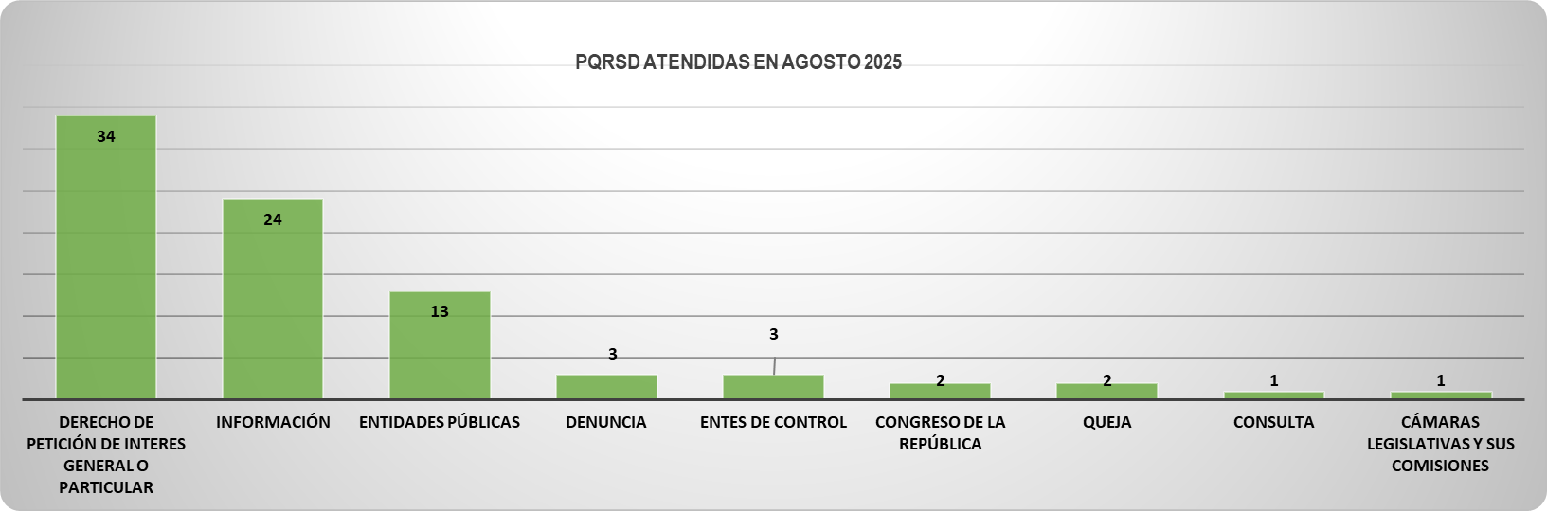

# **6. TOTAL DE PQRSD RECIBIDAS POR DIRECCIONES**

En el siguiente cuadro se relacionan las PQRSD recibidas por cada una de las direcciones internas de APC-Colombia:

|  |  |
| --- | --- |
| **DIRECCIÓN** | **NÚMERO DE PQRSD** |
| DIRECCIÓN DE COORDINACIÓN INTERINSTITUCIONAL DE COOPERACIÓN | 36 |
| DIRECCIÓN ADMINISTRATIVA Y FINANCIERA | 25 |
| DIRECCIÓN DE GESTIÓN DE DEMANDA DE COOPERACIÓN INTERNACIONAL | 15 |
| DIRECCIÓN DE OFERTA DE COOPERACIÓN INTERNACIONAL | 5 |
| DIRECCIÓN GENERAL | 2 |
| **TOTAL** | **83** |

# **7. RECOMENDACIONES**

Con el objetivo de fortalecer la atención ciudadana, garantizar la transparencia institucional y mejorar la eficiencia en el manejo de las Peticiones, Quejas, Reclamos, Sugerencias y Denuncias PQRSD, la Agencia Presidencial de Cooperación Internacional de Colombia APC Colombia emite las siguientes recomendaciones dirigidas a todas sus direcciones y grupos internos de trabajo:

1. **Vincular correctamente las respuestas a los radicados**

Se solicita a todas las direcciones y grupos internos de trabajo responsables de la gestión de PQRSD que, al emitir una respuesta relacionada con un radicado principal (por ejemplo, PQRSD25-0000000), se aseguren de asociarla correctamente al expediente correspondiente.

Esta medida busca garantizar la trazabilidad completa del trámite y evitar inconsistencias, ya que se ha evidenciado que en algunos casos las respuestas no están siendo vinculadas adecuadamente o no se cita el número de radicado cuando se responde de manera separada.

1. **Usar un lenguaje claro, respetuoso y fácil de entender**

Todas las respuestas deben estar redactadas en un lenguaje sencillo, directo y comprensible para cualquier ciudadano. Esto facilita la comprensión del mensaje y fortalece la relación con la ciudadanía. Para lograrlo, se recomienda:

* Presentar la información de manera ordenada, clara y coherente.
* Usar frases cortas y vocabulario cotidiano.
* Evitar tecnicismos, repeticiones o expresiones ambiguas.
* Priorizar verbos simples en lugar de frases extensas.
* Concluir con un mensaje claro que indique los pasos a seguir.
* Revisar el texto antes de enviarlo y validar, si es posible, su comprensión.

1. **Cumplir con los tiempos establecidos por la ley**

Todas las direcciones y grupos internos de trabajo deben garantizar que las PQRSD sean atendidas dentro de los plazos definidos en la Resolución 239 de 2022 y demás normas vigentes. Responder oportunamente no solo evita incumplimientos legales, sino que además refuerza la transparencia institucional, demuestra respeto por la ciudadanía y mejora la confianza en la entidad.

Finalmente, se insta a todos los funcionarios de APC Colombia a mantener un estilo de comunicación organizado, comprensible y orientador, asegurando que cada respuesta sea útil, pertinente y esté correctamente asociada al trámite, contribuyendo así a una gestión más eficiente y transparente.

# **8. CONCLUCIONES**

Durante el mes de agosto de 2025, la Agencia Presidencial de Cooperación Internacional de Colombia APC-Colombia gestionó un total de ochenta y tres (83) Peticiones, Quejas, Reclamos, Sugerencias y Denuncias (PQRSD), las cuales fueron tramitadas conforme a los lineamientos institucionales y dentro de los tiempos establecidos por la normatividad vigente.

En el análisis de la gestión realizada se evidencia que las PQRSD se distribuyeron tanto por dirección como por tipología. En cuanto a las áreas con mayor número de solicitudes, la Dirección de Coordinación Interinstitucional de Cooperación concentró 36 PQRSD, seguida por la Dirección Administrativa y Financiera con 25, y la Dirección de Gestión de Demanda de Cooperación Internacional con 15. En menor medida, la Dirección de Oferta de Cooperación Internacional registró 5 solicitudes, mientras que la Dirección General atendió 2.

Respecto a la tipología de las solicitudes, el mayor porcentaje correspondió **a Derechos de Petición de Interés General y Particular, con** **34 casos (41%)**, seguido por solicitudes de **información** con **24 (29%)** y requerimientos provenientes de **entidades públicas** con **13 (16%)**. En proporciones menores se registraron **denuncias** y solicitudes de **entes de control** (4% cada una), así como **quejas** y comunicaciones del **Congreso de la República** (2% cada una), además de **consultas** y comunicaciones de **cámaras legislativas** (1% cada una).

Estos resultados permiten concluir que la mayor interacción ciudadana, grupos de valor y partes interesadas se concentra en el ejercicio del derecho de petición y en la solicitud de información, esto demuestra que las personas quieren estar informadas y participar activamente en lo que hace la Agencia. Asimismo, se evidencia que las direcciones de coordinación interinstitucional y gestión administrativa y financiera desempeñan un papel estratégico en la atención al ciudadano, al concentrar el mayor volumen de requerimientos.